**Гузняк Марцин Денисов (Huzniak Marcin)**

6 февраля 1793 г – крещение (НИАБ 136-13-894, лист 18об, №14/1793-р (ориг)), (РГИА 823-2-18, лист 246,№5/1793-р (коп)).

**НИАБ 136-13-894:** Лист 18-об. **Метрическая запись №14/1793-р (ориг).**

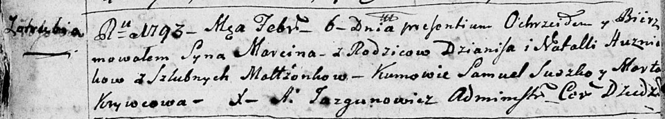

Дедиловичская Покровская церковь. 6 февраля 1793 года. Метрическая запись о крещении.

Huzniak Marcin – сын родителей с деревни Отруб.

Huzniak Dzianis – отец.

Huzniakowa Natalla – мать.

Suszko Samuel - кум.

Krywcowa Marta - кума.

Jazgunowicz Antoni – ксёндз.

**РГИА 823-2-18:** Лист 246об. **Метрическая запись №5/1793-р (коп).**

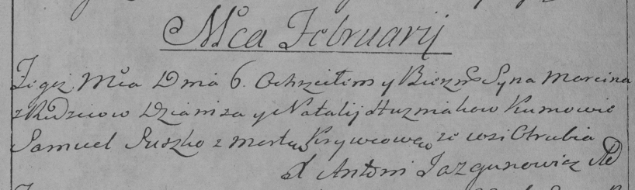

Дедиловичская Покровская церковь. 6 февраля 1793 года. Метрическая запись о крещении.

Huzniak Marcin – сын родителей с деревни Отруб.

Huzniak Dzianis – отец.

Huzniakowa Natalija – мать.

Suszko Samuel – кум.

Krywcowa Marta – кума.

Jazgunowicz Antoni – ксёндз.